МДОУ «Детский сад №42»
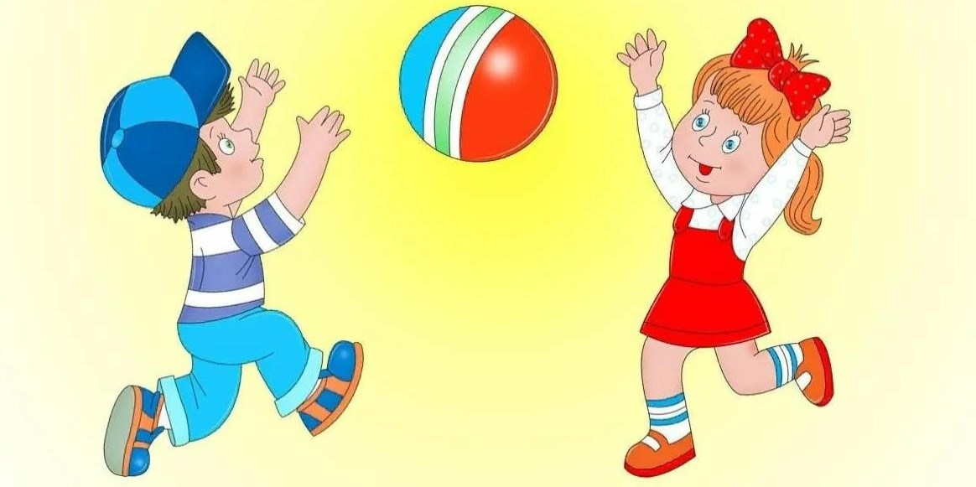
Консультация для родителей
«Польза подвижных игр на свежем воздухе»

Инструктор по ФК: Громова Н.В.

С чем обычно ассоциируется детство? Конечно, с катанием на велосипеде, вкусным мороженым, игрой в прятки и теплыми летними вечерами возле костра. Пожалуй, детство – это один из самых главных и ярких периодов в жизни, который оставляет о себе только теплые воспоминания. Мы, взрослые, совсем позабыли, как здорово проводить время на свежем воздухе, не вспоминая о проблемах и заботах. В отличие от нас, ребятишки могут целыми днями играть на улице, наслаждаясь шумом листвы деревьев, наблюдая за муравьями или парящими в небе птицами. Оказывается, игры с детьми на свежем воздухе являются не просто приятным времяпрепровождением, но также благоприятно влияют на физическое и умственное развитие детского организма. Включение в каждодневный режим игр с детьми на свежем воздухе является не менее значимым, чем крепкий сон и сбалансированное питание.
Польза игр с детьми на свежем воздухе для физического развития. Любой педиатр скажет, что игры с детьми на свежем воздухе способствуют укреплению иммунитета и повышению устойчивости к простудным заболеваниям. А свежий влажный воздух является одним из обязательных условий при лечении инфекционных заболеваний органов дыхания, которые сопровождаются надоедливым кашлем. К тому же, проведение активных игр с детьми на свежем воздухе - отличное средство для борьбы с детским ожирением, которое в последнее время встречается довольно часто. Регулярные пешие прогулки в парке, футбол, игра в догонялки не оставляют
избыточному весу ни малейшего шанса. Для того чтобы, у ребенка были крепкие и здоровые кости, а при ежегодном измерении роста отметка не стояла на месте, детскому организму необходимы кальций и витамин D. Если первый можно получить из продуктов, то витамин D образуется под действием ультрафиолета. Поэтому, игры с детьми на свежем воздухе в солнечную погоду являются некой профилактикой переломов костей, которые, к сожалению, не являются редкостью для детского возраста.
Польза игр с детьми на свежем воздухе для эмоционального развития. Игры с детьми на свежем воздухе особенно полезны для ребятишек, отличающихся повышенной физической активностью. Ведь на улице перестают действовать все «домашние» запреты, которые накладываются с целью предупреждения порчи материального имущества. На улице совсем другое дело: никаких стен, окон и хрупких предметов; можно прыгать, бегать и веселиться. Это позволяет ребенку почувствовать себя свободным, снять напряжение, выплеснуть переполняющую энергию. Если нужно, чтобы ребенок «нагулял аппетит» - позвольте ему вдоволь насладиться играми с детьми на свежем воздухе. После этого, даже самый плохой едок с удовольствием слопает приготовленный вами обед и мирно заснет на пару часиков. Важным отличием игр с детьми на свежем воздухе от других занятий является общение со сверстниками. Во время игры ребятишки объединяются в команды, учатся сотрудничать между собой, оказывать поддержку в нужную минуту. Благодаря командным играм, малыш развивает в себе такие положительные качества, как сочувствие, взаимопомощь, инициативность, ответственность, лидерство, соперничество, которые являются составляющими для становления полноценной и уверенной в себе личности.
Игры с детьми на свежем воздухе.
«Салки» (догонялки). Это одна из самых популярных игр с детьми на свежем воздухе. Дети выбирают водящего, которому нужно догнать одного из участников и прикоснуться к нему - осалить, тем самым передав право быть водящим. Новый водящий будет догонять игроков и при этом держаться за то место на теле, в которое его осалили. Побеждает тот, кто ни разу так и не был пойман.
«Светофор». Это очень интересная игра с детьми на свежем воздухе, которая развивает смекалку и реакцию у ребенка. На ровной площадке чертят две прямых линии, расстояние между которыми должно составлять примерно 5 метров, то есть получается что-то вроде участка дороги. Все участники стоят по одну сторону дороги, а «светофор» - человек, который будет называть цвета, на самой дороге, спиной к игрокам. Он называет любой понравившийся цвет и те, у кого он есть на одежде, спокойно переходят на другую сторону дороги. Остальные стараются перебежать дорогу, чтобы «светофор» не успел их поймать. Тот, кого он поймает, становится «светофором». Это всего лишь некоторые из интересных игр для детей на свежем воздухе. Можно играть в футбол, бадминтон, прыгать на скакалке,
устраивать настоящие спектакли с переодеваниями и декорациями, водить хороводы, кататься на велосипедах, а вечером, когда стемнеет, играть в «жмурки» (прятки). Вариантов игр с детьми на свежем воздухе множество, и все они по-своему увлекательные и интересные.
Участие в игровом процессе взрослых поможет обрести взаимопонимание в семье, лучше узнать друг друга, построить доверительные отношения. Проводите больше времени с детьми, гуляя в парке или играя в мяч, ведь совсем скоро они станут взрослыми и самостоятельными. Пусть дети играют и веселятся, главное, чтобы они были счастливыми и здоровыми!

Спасибо за внимание!

